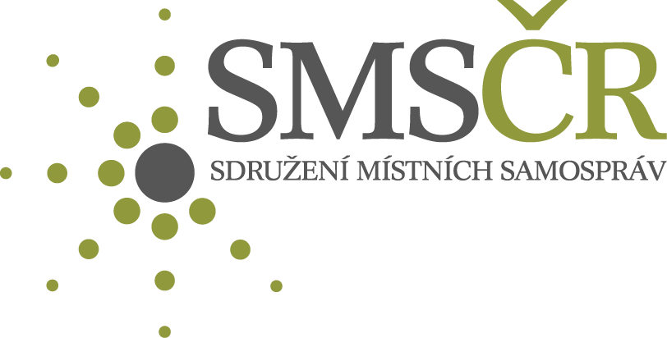
Informační zpravodaj SMS ČR pro obce Ústeckého kraje
Krajská příloha Informačního zpravodaje SMS ČR
únor 2017

Vážená paní starostko, vážený pane starosto, zasíláme Vám únorové číslo krajského zpravodaje Sdružení místních samospráv ČR Ústeckého kraje. Vaše případné dotazy a informace prosím směřujte na emailovou adresu ulm@smscr.cz nebo telefon 777161539.
S úctou Karel Drašner, předseda SMS ČR Ústeckého kraje
Informujeme Vás – „co se děje v našem kraji?“
Dne 6. ledna 2017 se sešel předseda SMS ČR Ústeckého kraje Karel Drašner se zástupci kanceláře hejtmana k projednání setkání zástupců členských obcí SMS ČR s novým vedením kraje.
25 milionů od Nadace ČEZ a Severočeských dolů na investice školství, hasiče a olympiádu. zde
Ústecký kraj spouští příjem žádostí do programu Inovační vouchery. zde
Inovační centrum Ústeckého kraje otevřelo „S-dílnu“. zde
Kotlíková dotace: Ústecký kraj i letos podpoří výměnu zastaralých zdrojů tepla. zde
Jednání s dopravci: kraj udělá vše pro vyřešení zvýšení platů řidičů autobusů. zde
Informace z portálů ministerstev, krajů a odborných časopisů:

Vládní návrh zákona o kontrole a řízení veřejných financí zde
Sociální podnikání má být pro obce příležitostí, ne přítěží zde
19. ročník Zlatého erbu vyhlášen. Záštitu udělilo SMS ČR zde
Návrh zákona o rozpočtové odpovědnosti: prezidentské veto? zde

Výzvy pro podporu komunitně vedeného místního rozvoje v IROP
Výzva č. 45 - Podpora pořizování a uplatňování dokumentů územního rozvoje – integrované projekty CLLD (komunitně vedený místní rozvoj) – zpracování územních plánů, jejich změna či zpracování regulačních plánů, pořízení územních studií na řešení krajiny, veřejná prostranství apod. Alokace 95 mil. Kč, výše grantu 95%, předkládání žádostí do 31. 10. 2022.
Výzva č. 53 – Udržitelná doprava – integrované projekty CLLD – výstavba a modernizace přestupních terminálů a samostatných parkovacích systémů pro veřejnou dopravu, výstavba komunikací pro pěší i cyklisty. Alokace 1,6 mld. Kč, výše grantu 95%, předkládání žádosti do 31. 10. 2022.
Výzva č. 55 - Kulturní dědictví – integrované projekty CLLD – revitalizace památek, zefektivnění ochrany a využívání sbírkových fondů a jejich zpřístupnění /muzea). Předmětem podpory nebudou komerční turistická zařízení (lázeňské provozy, ubytovací a stravovací zařízení apod.). Alokace 427,5 mil. Kč, výše grantu 95%, předkládání žádosti do 31. 10. 2022.
Výzva č. 65 – Sociální podnikání – integrované projekty CLLD - vznik nových soc. podniků. Alokace 950 mil. Kč, výše grantu 95%, předkládání žádosti do 31. 10. 2022.
Bližší informace zde

Nabídka a služby SMS ČR - další informace, odborné materiály, právní rady a zajímavosti pro Vás zveřejňujeme na webových stránkách:
https://www.smscr.cz/ zde
www.rokvobci.cz zde
Obce na těchto stránkách mohou například využívat:
Informační zpravodaj SMS ČR - zde
Kalendář akcí SMS ČR - zde
Hlídač termínů starosty - zde
Odborné články k tématům týkajících se veřejné správy - zde
Rukověť starosty - zde
Vzorové dokumenty ke stažení - zde
Právní poradna Roku v obci – odpovědi právníka na již položené dotazy zde
Členské obce navíc na těchto stránkách mohou využívat:
Právní poradnu – zde
Zpravodaj – webové aktuality zde s přehledem aktuálních dotačních titulů z národních a evropských zdrojů Pozn.: Pro zpřístupnění některých informací z obou webů je třeba přihlášení. V případě nejasností ohledně přihlašovacích údajů kontaktujte organizační manažerku sdružení Editu Nezvalovou info@smscr.cz .

